
   | ISTITUTO D’ISTRUZIONE SUPERIORE “Alessandro Volta”  Geometra diurno, Liceo Artistico diurno, Ragioneria- Geometra Progetto Sirio  Località Cravino - 27100 PAVIA  ( segreteria didattica 0382526353 ( segreteria amministrativa 0382526352 6 0382526596  e-mail info@istitutovoltapavia.it pec: pvis006008@pec.istruzione.it  sito: www.istitutovoltapavia.it  Centro EDA - CTP ( 0382529855 6 0382526596- e-mail: segreteria-ctp-eda@libero.it  Sezione associata Liceo Artistico Via Riviera, 39 27100 Pavia( 0382525796 6 0382528892  Scuola superiore in ospedale- Scuola in casa circondariale  CF 80008220180 P.I. 01093720181  Istituto certificato UNI EN ISO 9001 settore EA37 Certificato n. SQ041594 da CSICERT | 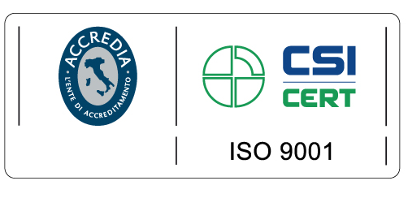

Circ. n. 600 Pavia 08-06-2011

A tutto il personale Istituto Volta

Agli Alunni Istituto Volta

All’U.S.T. XIX - PV Ufficio Supporto Autonomia

Agli Istituti Scolastici della Provincia di Pavia

Oggetto: Vincitori concorso “ARTISTI DI SCUOLA”

La giuria del concorso “Artisti di scuola” composta da:
Andrea Melli (studente Liceo Scientifico “T.Taramelli” -Pv)
Francesca Nasi (studentessa Liceo Artistico “A.Volta”- Pv)
Yvonne Bianco (Accademia di Brera)
Loredana Bellagente (Collegio Geometri- Presidente C.d.I. Volta)
riunitasi il 23 maggio 2011 ha decretato i vincitori:
Sezione Letteraria:
- Un’ora prima Filippo Dezza
- Fiocchi di neve – Gipo Anfosso
- Batuk – Alberto Arecchi
Sezione Artistica:
- Obokiki – Ennio Milani
- Di ponte in ponte – Roberta Gallotti
- Purple passage – Elio Bigi
La premiazione avverrà all’inizio del prossimo a.s. 2011/’12.
Ringrazio tutti per la qualificata partecipazione.
Le opere esposte possono essere ritirate.
Cordiali saluti. IL DIRIGENTE SCOLASTICO
Arch. Franca Bottaro
